Лето в ГКУ «СРЦН Нижнесергинского района»
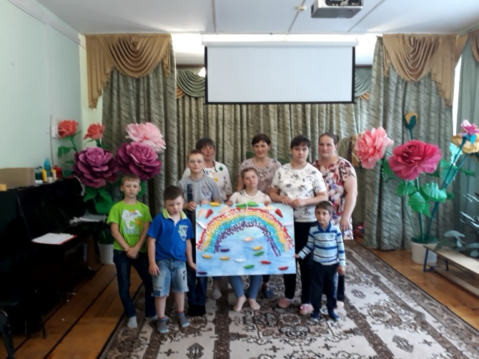
Лето — это солнца луч,
Тёплый дождик из-под туч,
Лето — яркие цветы
Необычной красоты,
Лето — тёплая река,
Стайкой в небе облака.
Лето! лето к нам идёт!
Всё ликует и поёт.

Лето – страна вечного детства, в которой даже взрослые иногда чувствуют себя немножко детьми.
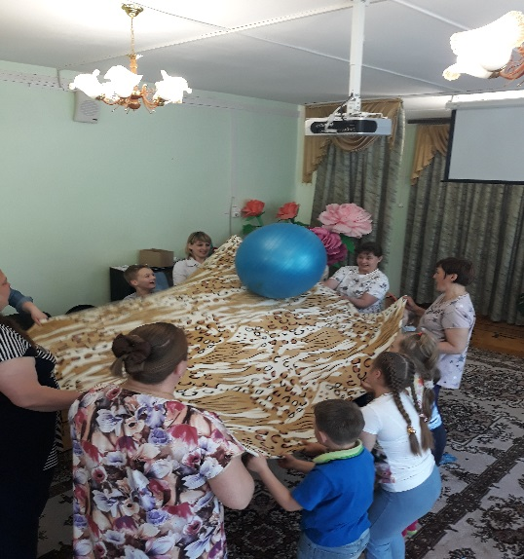
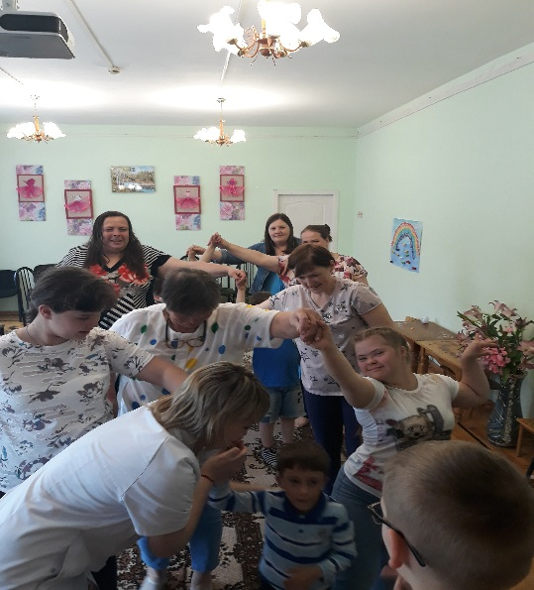
Жизнь детей с ОВЗ в нашем центре в летний период наполнена праздниками, развлечениями, играми, смехом и весельем.
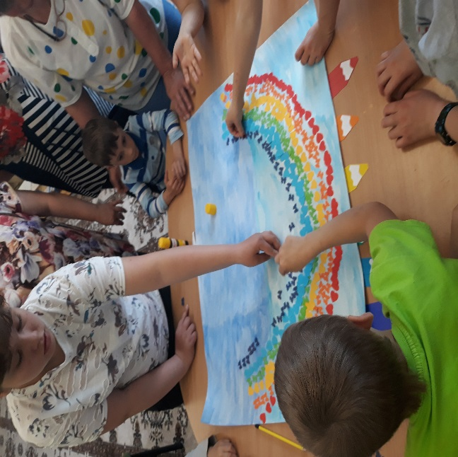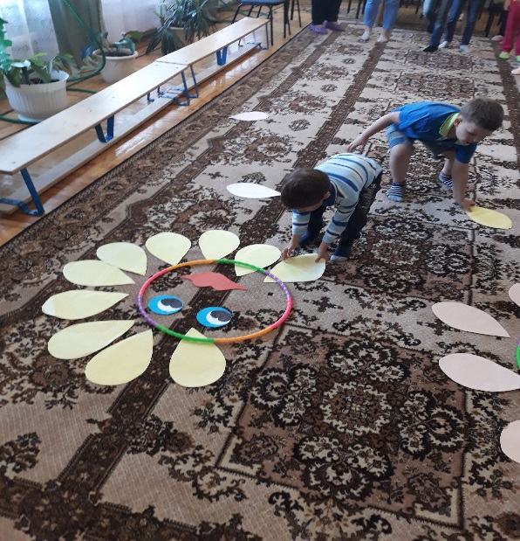
Для организации эмоционально насыщенной жизни педагогами созданы комфортные условия, благодаря которым дети получают незабываемые впечатления, радость от общения со сверстниками и новых открытий.
Дорогие друзья! Мы рады видеть вас в нашем центре Присоединяйтесь к нам, и вы обязательно найдёте здесь новых друзей, занятие по душе, а также массу положительных эмоций и незабываемых впечатлений!
В ГКУ «СРЦН Нижнесергинского района», (г.Нижние –Серги, ул. Ленина, д.14, тел/факс 8(34398) 27-1-70) всегда готовы поделиться с вами частичкой душевного тепла!

